TRƯỜNG ĐẠI HỌC MỎ - ĐỊA CHẤT
KHOA CƠ ĐIỆN
BỘ MÔN KỸ THUẬT CƠ KHÍ



BÁO CÁO HỌC THUẬT
Năm học 2025 - 2026

Người thực hiện | : | Nguyễn Thành Đức
Đề tài | : | HỆ THỐNG LÁI PHẠM VI VÀ ỨNG DỤNG
 |  | HÀ NỘI, 2025
MỤC LỤC:
ĐẶT VẤN ĐỀ 3
GIẢI QUYẾT VẤN ĐỀ 4
1. TỔNG QUAN VỀ HỆ THỐNG LÁI 4
1.1. Giới thiệu chung về hệ thống lái 4
1.2. Phân loại 4
1.3. Cấu tạo chung hệ thống lái 4
2. ĐẶC ĐIỂM CỦA HỆ THỐNG LÁI 5
2.1. Hệ thống lái thuần cơ khí 5
2.2. Hệ thống lái trợ lực thủy lực cơ 6
2.3. Hệ thống lái trợ lực thủy tĩnh 11
2.4. Hệ thống lái thủy lực trợ lực điện 16
3. ỨNG DỤNG THỰC HẾ HỆ THỐNG LÁI 17
3.1. Ứng dụng của hệ thống lái thuần cơ khí 17
3.2. Ứng dụng của hệ thống lái trợ lực thủy lực 17
4. KẾT LUẬN 18

ĐẶT VẤN ĐỀ
Hệ thống lái là một trong những cơ cấu cốt lõi và quan trọng nhất của bất kỳ phương tiện giao thông đường bộ nào, đóng vai trò trực tiếp trong việc kiểm soát hướng di chuyển, đảm bảo an toàn chủ động và tạo ra trải nghiệm lái xe cho người điều khiển. Trong nhiều thập kỷ, công nghệ lái đã trải qua quá trình tiến hóa từ cơ khí thuần túy, sang trợ lực thủy lực, và sau đó là trợ lực điện (Electric Power Steering - EPS).
Tuy nhiên, sự phát triển bùng nổ của ngành công nghiệp ô tô hiện đại, đặc biệt là sự trỗi dậy của xe điện (Electric Vehicles - EV) và công nghệ xe tự hành (Autonomous Driving - AD), đã đẩy hệ thống lái truyền thống đến giới hạn của nó. Các hệ thống lái cũ không còn đáp ứng được yêu cầu về tốc độ phản hồi, khả năng tùy biến, tính dư thừa (redundancy) về an toàn, và khả năng tích hợp sâu rộng với các Hệ thống Hỗ trợ Lái Xe Nâng cao (ADAS).
Vì vậy, việc nghiên cứu và tổng quan một cách có hệ thống về các công nghệ lái mở rộng phạm vi này là vô cùng cần thiết để hiểu rõ vai trò của chúng trong tương lai của ngành kỹ thuật ô tô, đặc biệt là trong bối cảnh các phương tiện tự hành đang dần trở thành hiện thực.
Mục tiêu của báo cáo “Hệ thống lái phạm vi và ứng dụng” đưa ra phân tích và tổng hợp kiến thức về sự tiến hóa của hệ thống lái, phân tích ưu nhược điểm và đánh giá tiềm năng lĩnh vực ứng dụng của hệ thống lái hiện đại. Việc hiểu rõ được những kiến thức này sẽ tạo nền tảng để nghiên cứu chuyên sâu hơn về công nghệ thuần cơ khí cũng như cơ khí kết hợp điều khiển hiện đại, từ đó góp phần nâng cao trình độ chuyên môn cá nhân tôi.

GIẢI QUYẾT VẤN ĐỀ

1. TỔNG QUAN VỀ HỆ THỐNG LÁI

1.1. Giới thiệu chung về hệ thống lái
Hệ thống lái là một trong những hệ thống quan trọng nhất trên ô tô, đóng vai trò quyết định khả năng điều khiển hướng chuyển động của xe theo ý muốn của người lái. Chức năng chính của hệ thống lái là giúp người điều khiển thay đổi hoặc duy trì hướng xe một cách nhanh chóng, chính xác, ổn định và an toàn trong mọi điều kiện vận hành.
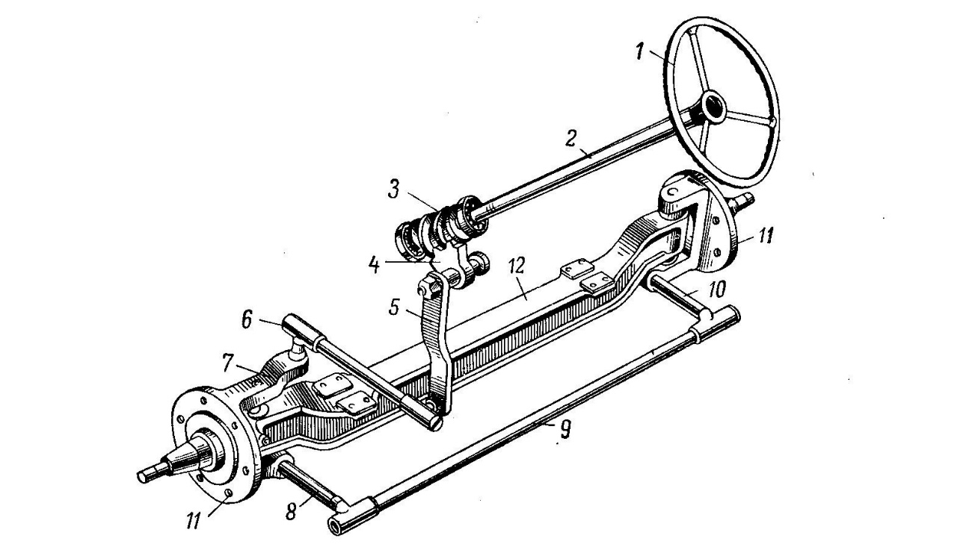
Hình 1.1 Hệ thống lái thuần cơ khí

1.2. Phân loại
Hệ thống lái được phân loại chủ yếu dựa trên cơ cấu trợ lực:
- Hệ thống lái thuần cơ khí:
Chỉ sử dụng cơ cấu cơ khí (như Trục vít - Bánh răng cung). Hiện nay gần như không còn được sử dụng trên xe du lịch.
- Hệ thống lái trợ lực Thủy lực:
Sử dụng bơm thủy lực được dẫn động bằng động cơ để tạo áp suất dầu. Áp suất dầu này tạo lực đẩy hỗ trợ thanh răng di chuyển.
- Hệ thống lái trợ lực Điện (EPS):
Sử dụng Motor điện và Bộ điều khiển ECU để tạo lực hỗ trợ dựa trên tín hiệu từ cảm biến mô-men xoắn và cảm biến tốc độ xe.

1.3. Cấu tạo chung hệ thống lái
Hệ thống lái thông thường được cấu tạo bởi các cụm chi tiết chính sau đây:
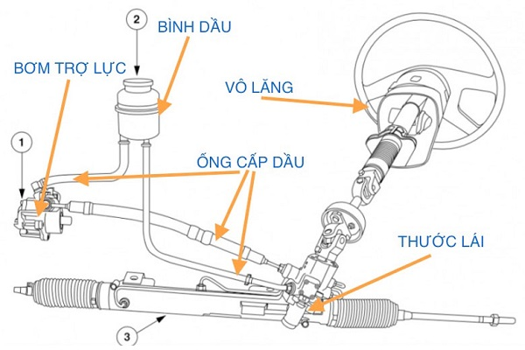
Hình 1.2 Cấu tạo chung hệ thống lái thủy lực

2. ĐẶC ĐIỂM CỦA HỆ THỐNG LÁI

2.1. Hệ thống lái thuần cơ khí
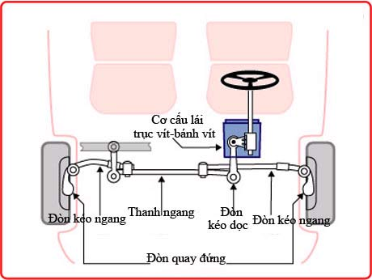
Hình 2.1 Hệ thống thuần cơ khí
Cấu tạo | Đơn giản, chỉ gồm cơ cấu lái (ví dụ: bánh răng - thanh răng, trục vít) và dẫn động lái. Không có bộ phận trợ lực nào.
Nguyên lý | Lực quay từ vô lăng được truyền trực tiếp qua các chi tiết cơ khí để làm bánh xe dẫn hướng quay.
Ưu điểm | Kết cấu rất đơn giản, ít hỏng hóc.  Chi phí sản xuất và bảo trì rất thấp.  Cảm giác lái chân thực nhất, phản hồi mặt đường rõ ràng.
Nhược điểm | Vô lăng rất nặng, đặc biệt khi xe đứng yên hoặc di chuyển chậm, đòi hỏi nhiều sức lực của người lái.  Phản ứng lái chậm, không phù hợp với các dòng xe hiện đại, đặc biệt là xe có tải trọng lớn.

2.2. Hệ thống lái trợ lực thủy lực cơ
Hệ thống lái trợ lực thủy cơ được sử dụng trong các phương tiện được thiết kế để di chuyển chủ yếu trên đường và có khả năng đạt tốc độ tương đối cao . Loại giải pháp này luôn duy trì kết nối cơ học giữa bộ truyền động và vô lăng để đảm bảo an toàn khi vận hành. Hệ thống lái trên đường cao tốc là các bộ phận trung tâm mở với nguồn cung cấp lưu lượng chuyên dụng. Điều quan trọng là lưu lượng cung cấp cho hệ thống lái trợ lực trung tâm mở phải không đổi để chức năng lái hoạt động nhất quán và có thể lặp lại ở các điều kiện khác nhau.
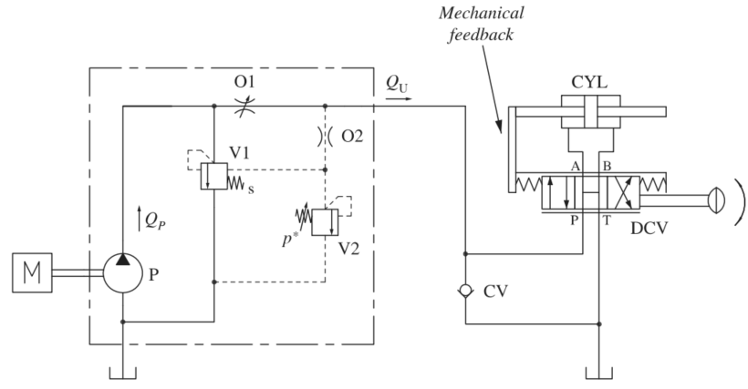
Hình 2.2 Sơ đồ hệ thống lái trợ lực
Phần tử đầu tiên của mạch là bơm: đây là bộ phận dịch chuyển cố định và bao gồm một số phần tử van để kiểm soát lưu lượng đầu ra đồng thời giới hạn áp suất tối đa.
Máy bơm (P) trong hình 2.2 được dẫn động bởi động cơ tốc độ thay đổi cần chú ý điều sau:
- Lưu lượng bơm phải được điều chỉnh theo tốc độ không tải của động cơ: trong điều kiện này cần có lưu lượng lái đầy đủ. Điều này có thể hiểu bằng cách liên tưởng đến một chiếc ô tô: các thao tác đỗ xe đòi hỏi lưu lượng lái cao với tốc độ động cơ thấp.
- Trong các phương tiện như ô tô hoặc xe tải chạy trên đường cao tốc, sự thay đổi tốc độ của động cơ rất quan trọng đặc biệt đối với động cơ xăng, tốc độ có thể dao động từ 800 đến 5000 vòng/phút. Do đó khi ở tốc độ cao bơm cố định sẽ tuần hoàn một lượng lớn dòng chảy.
Hai yêu tố trên lý giải lý do tạo sao bơm lại cần được trang bị các van có khả năng cung cấp lưu lượng chính xác cho cụm lái ở mọi tốc độ. Các thành phần V₁, V₂, O₁ và O₂ trong hình 1.6 thực hiện điều khiển lưu lượng ba chiều với giới hạn áp suất.
Phần tử thứ 2 trong hình 2.2 là thiết bị trợ lực lái. Cấu tạo bao gồm xy – lanh lái (CYL) và van điều khiển hướng vô hạn (DCV). DCV được kích hoạt thủ công bằng cách xoay vô lăng, van này được trang bị một ống lót di động được liên kết cơ học với xy – lanh lái (CYL). Khi xy – lanh di chuyển xe sẽ lái và ống lót di chuyển theo đưa van về vị trí trung gian. Theo cách này với một góc quay nhất định của vô lăng xy – lanh (CYL) sẽ di chuyển một hành trình tương ứng. Loại thiết bị này là một ví dụ điển hình của cơ cấu servo.
Hình 2.3 biểu diễn cấu trúc của bộ truyền động lái. Một xy – lanh thanh truyền kép với các khoang L và R được cung cấp bởi các cửa làm việc của van điều khiển thủy lực. Bộ truyền động này thể hiện một kết nối kiểu thanh răng – bánh răng giữa thanh truyền và phần tử van điều khiển. Chuyển động tuyến tính của bộ truyền động cũng tương ứng với chuyển động quay góc của bánh răng. Trong hình 2.3 đường gạch ngang X – X biểu thị các mặt phẳng cắt ngang của van điều khiển lái được thể hiện trong hình 2.4.
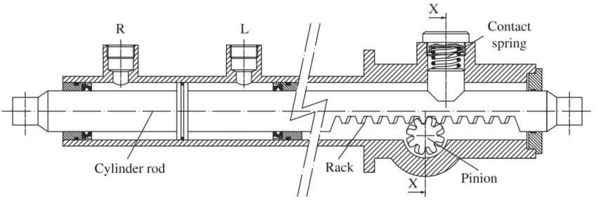
Hình 2.3 Chi tiết của bộ truyền động trợ lực lái
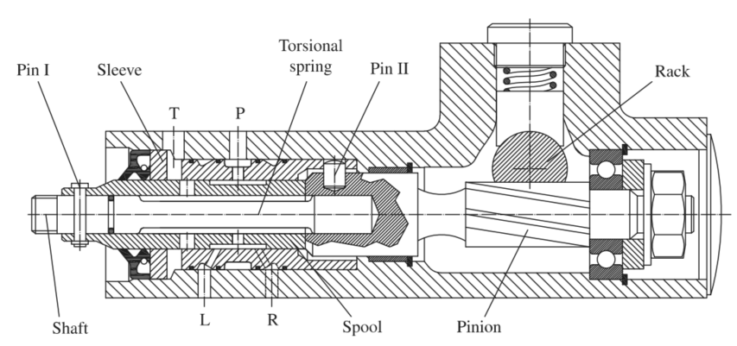
Hình 2.4 Mặt cắt ngang X – X của hệ thống servo thủy lực điều khiển
Hình 2.4 cho thấy mặt cắt của van trợ lực lái, vỏ van có 4 cổng: cổng cấp, cổng P, cổng hồi và cổng T và các bộ truyền động, cổng L và cổng R. Thân van chứa hai bộ phận chính:
- Ống lót: Trên đường kính ngoài của ống lót có bốn vòng đệm ngăn cách bốn khoang được kết nối với các cổng làm việc. Một loạt các lỗ xuyên tâm kết nối các khoang trên đường kính ngoài với các khe trục trên đường kính trong, nơi đặt ống chỉ.
- Ống cuộn: các cạnh của các khe trục được gia công vào thành phần này, tùy thuộc vào vị trí góc tương đối so với các cạnh của các khe trong ống lót, có thể kết nối các cổng P và T với L hoặc R tương ứng.
Yếu tố quan trọng thứ hai của bộ phận điều khiển là sự kích hoạt bằng sự phản hồi.
- Ống cuộn quay được dẫn động bởi trục lái bên trái: trục này được kết nối cứng với ống cuộn van bằng chốt hướng tâm (pin I). Do đó, ống cuộc quay cùng với vô lăng.
- Các bộ phận phản hồi nằm ở đầu đối diện: một trục bánh răng trụ với các bánh răng xoắn được đỡ bằng ổ bi và ống lót. Bộ phận này được ghép cừng với ống lót van và cũng bằng chốt hướng tâm (pin II).
- Trục bánh răng và thanh lái cũng được liên kết bằng một bộ phận đàn hồi bên trong, hoạt động như một lò xo xoắn. Lò xo được ép vào bánh răng tạo thành liên kết cứng. Lò xo này phản hồi lực lên vô lăng khi người lái đánh lái và tạo ra lực cản cho hành động của người lái.
- Thanh trụ và ống chỉ đều có hai mặt phẳng. Khi vị trí góc tương đổi của hai bộ phận này đạt đến một góc đặt trước các mặt phẳng sẽ tiếp xúc với nhau và trực lái kết nối cứng với bánh răng. Điều này cho phép hệ thống lái hoạt động ngay cả khi mất áp suất bơm.
- Hình 1.8 cũng cho thấy một lò xo tiếp xúc đẩy pít tông nhỏ và đảm bảo thanh răng luôn ăn khớp với bánh răng.
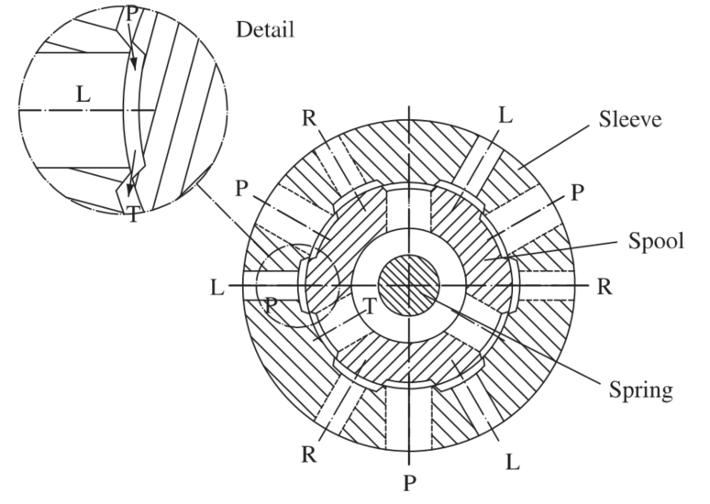
Hình 2.5 Mặt cắt ngang tổ hợp ống cuộn - ống nối
Các cạnh này tạo ra một đường chồng âm (có thể thấy trong hình ảnh chi tiết). Nghĩa là, khoảng cách giữa các cạnh trên ống lót nhỏ hơn chiều rộng của các khe trên ống cuộn. Điều này tạo ra một đường dẫn mở cho dầu ở vị trí trung tính, như được thể hiện trong Hình 1.4. Ở vị trí trung tính, tất cả các cổng P, T, A và B đều được kết nối.
Khi các bánh xe được căn giữa, van ở vị trí trung hòa: dòng chảy cung cấp đi vào từ cổng P, như được minh họa chi tiết trong Hình 2.4, đi qua khu vực giữa các cạnh khe P - R và R - T và trở về bồn chứa qua kết nối T. Đường dẫn tương tự cũng được thực hiện ở phía bên kia của các khe, giữa P - L và L - T. Các khu vực này hoạt động như một tổ hợp các lỗ nối tiếp (P - R và R - T) và song song (đường R và L), tạo ra sự sụt áp trong hệ thống, giữa P và T.
Nếu người vận hành bắt đầu xoay vô lăng sang trái, ống chỉ quay ngược chiều kim đồng hồ (CCW), làm giảm diện tích của các kết nối P - R và L - T (xoay theo chiều kim đồng hồ [CW] sẽ mở chúng ra nhiều hơn). Kết quả là việc hạn chế dòng chảy tại các kết nối P - R và L - T khiến áp suất bơm tăng lên. Áp suất này cũng được nhìn thấy tại cổng làm việc L trong khi cổng R mở về phía T. Khi chênh lệch áp suất giữa L và R đủ để thắng lực cản của lốp xe trên mặt đất xe bắt đầu rẽ sang trái. Trong tình huống này hệ thống lái đang được vận hành chậm và tất cả các kết nối giữa các cổng vẫn mở. Nói cách khác van đang hoạt động trong vùng kiểm soát áp suất bằng cách điều chỉnh các hạn chế khác nhau (một lần nữa, tất cả các hạn chế này vẫn mở). Nếu nỗ lực của người lái chỉ giới hạn ở vòng quay nhỏ của ống chỉ vừa mô tả (có thể áp dụng cho trường hợp điều chỉnh tay lái nhỏ), ống lót sẽ theo bánh xe và quay theo hướng ngược lại cho đến khi tác động của việc tăng áp suất được trung hòa bằng cách cân bằng lại các vùng dòng chảy về trạng thái trung tính.
Ngược lại nếu nỗ lực lái quan trọng hơn, ví dụ, một thao tác đỗ xe, ống chỉ tiếp tục quay theo hướng ngược lại cho đến khi P - R và L - T tiếp đất hoàn toàn đóng lại. Do đó các kết nối P - L và R - T được mở hoàn toàn trước khi lái và dòng cung cấp được chuyển hướng hoàn toàn về phía buồng bên trái của bộ truyền động lái. Ngoài ra, trong trường hợp này, chuyển động của bộ truyền động lái di chuyển ống lót theo hướng ngược lại, cho đến khi van trở về vị trí trung gian. Nếu người lái tiếp tục quay vô lăng, liên kết lái cuối cùng sẽ đạt đến cuối hành trình của nó. Trong trường hợp này, kết nối giữa các bề mặt phẳng của thanh và ống lót cũng khiến vô lăng dừng lại. Tuy nhiên, trong trường hợp này, van được giữ mở về phía L, vì ống lót không thể di chuyển được nữa. Sau đó, hệ thống cần xả lưu lượng bơm qua van an toàn.
Một quan sát cuối cùng về hệ thống lái này cần được thực hiện, liên quan đến cấu hình vị trí trung tính của tổ hợp van-ống lái: khi xe đang di chuyển và tay lái được giữ ở một góc (ví dụ, khi di chuyển dọc theo một khúc cua trái), động lực học của xe sẽ gây ra lực phản lực tác dụng lên bộ truyền động lái hướng về bên phải. Do đó, để giữ vị trí lái, van không được đặt ở trạng thái hoàn toàn chính giữa. Thay vào đó, như đã mô tả ở trên, ống cuộn được xoay nhẹ về bên trái để hạn chế đường dẫn dòng chảy, chẳng hạn như để tăng áp suất lên cổng L và cân bằng lực động trên liên kết lái. Sự quay tương đối giữa ống cuộn và ống lót khiến lò xo xoắn tạo ra một mô - men xoắn, cần được người lái triệt tiêu. Mô-men xoắn này còn được gọi là lực lái.
Nếu người lái rời tay lái, lò xo có xu hướng đưa ống cuộn về vị trí trung tâm, mở kết nối L - T. Tại thời điểm này, lực tác dụng lên bộ truyền động lái khiến dầu di chuyển từ L sang T, đồng thời, ống lót quay theo hướng CW, và ống cuộn cũng di chuyển theo chuyển động của nó. Quá trình này tiếp tục cho đến khi phản ứng động trên liên kết lái bằng không, tương ứng với vị trí thẳng song song của các bánh xe. Nói cách khác, nếu người lái không giữ vô lăng, xe sẽ cố gắng trở lại trạng thái thẳng: loại hệ thống này được gọi là hệ thống lái kiểu phản ứng.

2.3. Hệ thống lái trợ lực thủy tĩnh
Như đã đề cập trước đó, do kích thước, trọng lượng và điều kiện mặt đất, xe địa hình cần một lực lớn để xoay vô lăng. Hơn nữa, thiết kế của xe thường khiến việc tạo kết nối cơ học giữa bộ truyền động lái và cabin điều khiển trở nên rất khó khăn, đôi khi là không thể. Một ví dụ điển hình là máy đào bánh lốp, với cabin được đặt trên một tháp pháo có thể xoay 360°. Trong những trường hợp như vậy, hệ thống lái trợ lực thủy tĩnh thường được sử dụng để điều khiển hướng di chuyển của xe.
Bộ lái thủy tĩnh còn được gọi là bộ lái quỹ đạo và được đặc trưng bởi một thiết bị phản hồi thủy lực giữa bánh xe và người vận hành. Các bộ lái này có thể được sử dụng ở cấu hình trung tâm mở hoặc trung tâm đóng; nguồn cung cấp có thể được cung cấp bởi một bơm lái chuyên dụng hoặc bởi một bơm dùng chung với các chức năng khác. Trong trường hợp sau, một van ưu tiên thường được sử dụng để đảm bảo hệ thống lái hoạt động chính xác trong mọi điều kiện.
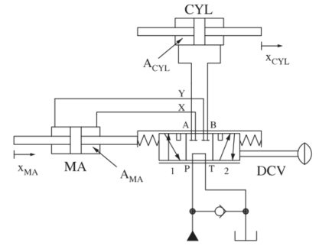
Hình 2.6 Sơ đồ hoạt động của bộ phận lái tuyến tính thủy tĩnh
Hình 2.6 thể hiện sơ đồ khái niệm của cơ cấu lái thủy tĩnh trung tâm mở. Hệ thống bao gồm ba thành phần chính: một ống chỉ được điều khiển bằng tay, tức là DCV, trượt vào một ống lót chuyển động; một bộ truyền động "đo lường", ký hiệu là MA, được kết nối cứng với ống lót, và một xi lanh lái, CYL.
Cuộn dây của DCV có cấu hình sáu chiều: các cổng dưới cùng là P (cung cấp bơm) và T (bể chứa), trong khi các cổng trên cùng là A, X, Y và B. A và B được kết nối với các buồng của bộ truyền động lái, trong khi X và Y được kết nối với các buồng của bộ truyền động đo. Đối với các thiết bị trên đường cao tốc, hoạt động của thiết bị rất trực quan: khi người vận hành dịch chuyển ống chỉ theo một hành trình nhất định, dòng chảy của bơm sẽ được chuyển hướng đến một buồng của bộ truyền động đo; dầu hồi từ thiết bị đo sau đó được chuyển hướng đến xi lanh lái. Dầu hồi từ buồng đối diện của xi lanh lái trở về thùng chứa. Trong khi dầu chảy và tay lái di chuyển, bộ truyền động đo di chuyển cùng với ống lót, đưa nó trở lại vị trí trung gian. Giống như trong trường hợp trước, đối với một hành trình nhất định của ống chỉ, một thể tích dầu nhất định sẽ được truyền đến xi lanh lái. Phản hồi giữa xi lanh lái và bộ truyền động hoàn toàn là thủy lực, được thực hiện bằng cách trao đổi chất lỏng giữa nguồn cung cấp và bộ truyền động đo.
Hình 2.6 dựa trên các bộ truyền động tuyến tính và cung cấp cái nhìn rõ nét về hoạt động của thiết bị. Tuy nhiên, sơ đồ này không cung cấp cái nhìn toàn diện về kiến ​​trúc cấu thành nên một bộ phận lái thủy tĩnh. Điều này được thể hiện rõ hơn trong hình 1.11 ở đây thiết bị đo lường không phải là một bộ truyền động tuyến tính, mà là một bộ bơm/động cơ hai chiều. Ống cuộn và ống lót lại được kích hoạt bằng cách quay quanh trục của chúng, giống như trường hợp của cơ cấu lái trên đường cao tốc. Loại thiết bị này thường được gọi là bộ phận lái quay (hoặc quỹ đạo).
Cơ chế hoạt động của bộ phận lái quay tương tự như bộ phận lái tuyến tính đã được giải thích trước đó. Tuy nhiên, trong trường hợp này, mối quan hệ giữa bộ truyền động đo lường và xi lanh lái lại khác:
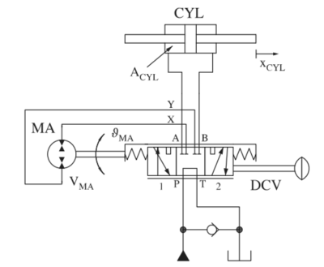
Hình 2.7 Sơ đồ tương đương của một bộ phận lái quay trung tâm mở.
V_{MA} là độ dịch chuyển của bộ truyền động quay trong khi là vị trí góc của nó.
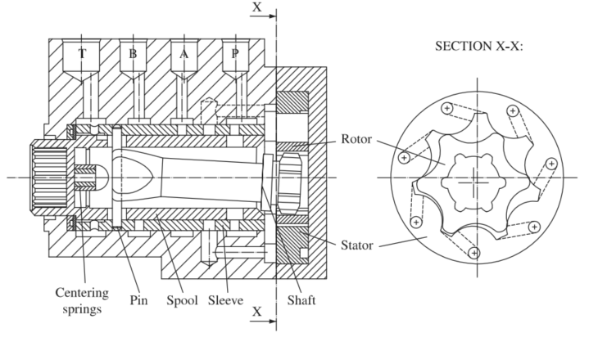
Hình 2.8 Mặt cắt ngang đơn giản của một bộ phận lái thủy tĩnh
Hình 2.8 cho thấy mặt cắt ngang đơn giản của một bộ phận lái thủy tĩnh trung tâm hở. Các thành phần chính của nó có thể được chia thành hai nhóm chức năng: định hướng và phản hồi. Trong số các thành phần định hướng, ống cuộn quay chính được nối với vô lăng thông qua một rãnh cái. Một ống lót quay nằm giữa ống cuộn và vỏ và được kết nối cứng với trục các đăng bên trong thông qua một chốt hướng tâm. Chốt này đi qua một số khe trên ống cuộn, có chiều rộng xác định độ trễ góc tối đa giữa ống cuộn và ống lót. Trục các đăng liên kết ống lót với động cơ bơm quỹ đạo, hoạt động như một thiết bị phản hồi. Bộ phận quỹ đạo được cấu tạo bởi một rôto và một stato. Các buồng khác nhau của động cơ này được kết nối với các cổng của ống lót bằng một số lỗ khoan trên vỏ bộ phận.
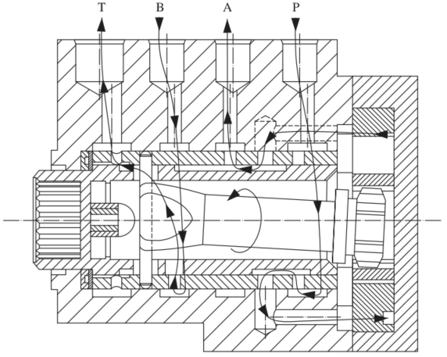
Hình 2.9 Bộ phận lái thủy tĩnh ở vị trí vận hành
Hình 2.8 thể hiện bộ phận lái ở vị trí nghỉ: ống cuộn được đặt chính giữa so với ống lót: cổng P được kết nối với T thông qua vỏ bộ phận, trong khi cổng A và B bị chặn. Hình 2.9, ngược lại, thể hiện bộ phận lái ở vị trí làm việc: nếu người lái đánh lái sang trái, ống cuộn sẽ ngay lập tức di chuyển so với ống lót. Các khe dọc trục trong ống cuộn, như có thể thấy từ mặt cắt ngang của Hình 2.9, điều phối các kết nối sau:
- P được kết nối với một số buồng của động cơ quỹ đạo. Trong cấu hình này, dầu được cung cấp từ P đến động cơ, động cơ bắt đầu quay cùng chiều với vô lăng.
- Dòng chảy thoát ra khỏi động cơ được đưa đến cổng A (kết nối với xi lanh lái) thông qua các khe ống chỉ.
- Dòng chảy trở lại từ xi lanh đi vào thiết bị từ cổng B và quay trở lại bể chứa, đi qua vỏ của thiết bị.
Trong khi động cơ quay, thực hiện chuyển động của xi lanh lái, ống lót cũng theo trục các đăng. Khi động cơ quay cùng số vòng với vô lăng, ống chỉ và ống lót trở về vị trí trung tính tương đối và bộ phận này ngừng cung cấp dòng chảy cho xi lanh lái.
Chốt nối trục và ống lót đóng vai trò quan trọng về mặt an toàn. Trên thực tế, trong trường hợp mất nguồn cung cấp dòng chảy cho bộ phận truyền động (ví dụ: động cơ chết hoặc bơm hỏng), chốt, sau một vòng quay nhất định, sẽ khớp với ống lót (ống lót có một khe được cắt vào, vì vậy khi chốt chạm vào đầu khe, hai phần sẽ được khóa lại với nhau). Khi điều này xảy ra, bộ phận quỹ đạo được kết nối cứng với vô lăng. Trong trường hợp này, bộ phận trở thành một bơm vận hành bằng tay, hút dầu từ van một chiều được kết nối với T, cung cấp dòng chảy cho các xi lanh lái. Để biết mô tả chi tiết hơn về các thành phần này, người đọc có thể tham khảo [1].
- Các loại bộ phận lái thủy tĩnh:
Như đã đề cập ở phần trên, các bộ phận lái thủy tĩnh có nhiều cấu hình khác nhau tùy thuộc vào loại mạch được sử dụng. Hình 2.5 tóm tắt các cấu hình có sẵn.
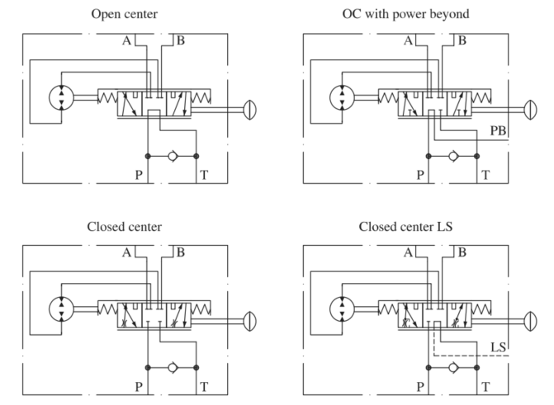
Hình 2.10 Các loại bộ phận lái thủy tĩnh khác nhau
Nguồn cung cấp dòng chảy liên tục thường được sử dụng kết hợp với các bộ phận lái trung tâm mở. Trong cấu hình công suất vượt quá, khi bộ phận lái ở vị trí trung tính, dòng chảy được tuần hoàn qua cổng công suất vượt quá (PB) và có thể được sử dụng trong mạch thứ cấp. Các bộ phận lái trung tâm kín được kết hợp với nguồn cung cấp áp suất. Các bộ phận cảm biến tải (LS) được triển khai trong cấu hình LS truyền thống, trong đó dòng chảy đến bộ phận lái được điều khiển bởi biên độ LS và khu vực bướm ga ống cuộn.
 | Hệ thống lái không phản ứng: các cổng lái được khóa ở vị trí trung gian, giữ nguyên vị trí vô lăng khi người lái nhả vô lăng. Phù hợp cho xe địa hình gồ ghề.
 | Đánh lái phản ứng: nếu nhả vô lăng, vô lăng sẽ trở về vị trí gần như thẳng. Phù hợp cho xe chạy tốc độ cao hoặc trên đường nhựa.
Hình 2.11 Bộ phận lái phản ứng và không phản ứng
Một cách khác để phân loại các đơn vị phụ thuộc vào cấu hình cổng làm việc của chúng khi ở vị trí trung gian. Hệ thống lái có thể phản ứng hoặc không phản ứng, như được tóm tắt trong hình 2.11. Khi xe đang lái trên mặt đất các lực thường có xu hướng đưa vô lăng về giữa. Các lực này bị ảnh hưởng bởi hình dạng của mặt đất cũng như vận tốc của xe. Một đơn vị không phản ứng có các cổng làm việc bị chặn ở vị trí trung gian do đó khi người vận hành không lái, các bánh xe bị khóa ở vị trí của chúng. Ngược lại hệ thống lái phản ứng cho phép chất lỏng tuần hoàn từ bộ truyền động lái đến bộ phận lái. Do đó, các lực mặt đất làm cho vô lăng trở lại vị trí thẳng. Người vận hành cần phải chống lại hiệu ứng này, người phải giữ vô lăng trong khi xe đang quay để duy trì góc lái mong muốn.

2.4. Hệ thống lái thủy lực trợ lực điện
Hệ thống EHPS tương tự như HPS. Sự cải tiến lớn nhất chính là thanh xoắn cảm biến mô men đánh lái không trực tiếp điều khiển van trợ lực. Độ biến dạng của thanh xoắn được chuyển thành tín hiệu điện gửi đến hộp MCU điều khiển trợ lực. Hộp MCU điều khiển trợ tổng hợp các tín hiệu chạy xe, tính toán và xác định phần tỷ lệ trợ lực từ đó quyết định áp lực trợ lực lái.
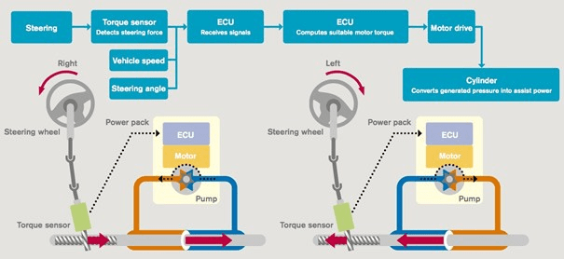
Hình 2.12 Sơ đồ cấu tạo hệ thống lái thủy lực điều khiển điện
Quy trình hoạt động diễn ra theo chu trình từ trái sang phải trên sơ đồ khối hình 2.12, nguyên lý hoạt động khi bạn đánh lái, các cảm biến (Mô-men xoắn, Góc lái) sẽ gửi tín hiệu về ECU. Đồng thời ECU cũng nhận tín hiệu Tốc độ xe. ECU phân tích các thông số. Ví dụ: Nếu xe đi chậm (đỗ xe) và lực đánh lái lớn ECU hiểu cần trợ lực nhiều. Nếu xe đi nhanh (cao tốc) ECU giảm trợ lực để tay lái đầm chắc. ECU tính toán mô-men quay cần thiết cho mô-tơ điện. ECU cấp điện cho mô-tơ quay. Mô-tơ quay làm Bơm dầu (Pump) hoạt động, tạo ra dòng dầu thủy lực có áp suất. Dòng dầu áp suất cao được đưa xuống xy - lanh lực. Tùy vào hướng đánh lái (trái hay phải), van sẽ điều hướng dầu đẩy vào khoang trái hoặc khoang phải của piston trong thước lái.

3. ỨNG DỤNG THỰC HẾ HỆ THỐNG LÁI

3.1. Ứng dụng của hệ thống lái thuần cơ khí
Xe ô tô đời cũ: Trước khi các hệ thống trợ lực lái thủy lực và điện phổ biến, tất cả xe ô tô đều sử dụng hệ thống lái thuần cơ khí. Ví dụ: suzuki wagon, các mẫu xe cổ, ...
Máy móc công nghiệp: Một số máy móc như xe nâng, máy xúc nhỏ hoặc các thiết bị nông nghiệp sử dụng hệ thống lái cơ khí để điều khiển đơn giản và tiết kiệm chi phí.
Xe đạp, xe máy: Hệ thống lái của xe đạp và xe máy về cơ bản là hệ thống lái thuần cơ khí.

3.2. Ứng dụng của hệ thống lái trợ lực thủy lực
Xe tải trung – tải nặng cần mô men trợ lực lớn → thủy lực phù hợp.
Máy xây dựng: máy đào, máy xúc lật, máy ủi các loại máy cần lực đánh lái lớn khi tải nặng.
Xe bus, xe khách lớn vô lăng nặng do lốp lớn → trợ lực thủy lực tạo lực mạnh và ổn định.
Một số xe hơi đời cũ (trước 2010–2012), khi EPS chưa phổ biến.
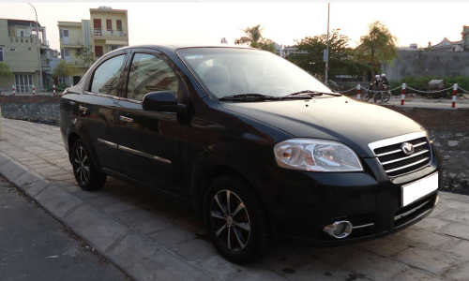 | 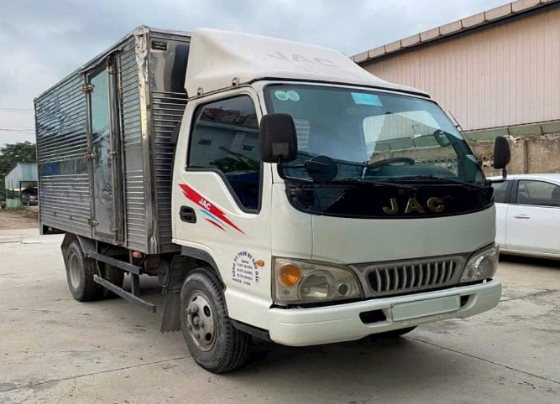
Hình 3.1 Một số mẫu xe sử dụng hệ thống lái trợ lực thủy lực

4. KẾT LUẬN
Hệ thống lái là một trong những hệ thống quan trọng nhất trên ô tô, có vai trò quyết định đến khả năng điều khiển, ổn định chuyển động và mức độ an toàn khi vận hành phương tiện. Thông qua việc nghiên cứu phạm vi và ứng dụng của hệ thống lái, báo cáo đã làm rõ các chức năng cơ bản, yêu cầu kỹ thuật cũng như sự đa dạng trong các dạng hệ thống lái đang được sử dụng trên các phương tiện giao thông hiện nay.
Kết quả nghiên cứu cho thấy, tùy theo mục đích sử dụng, tải trọng và điều kiện khai thác, hệ thống lái được ứng dụng dưới nhiều hình thức khác nhau như hệ thống lái thuần cơ khí, hệ thống lái trợ lực thủy lực, trợ lực điện và trợ lực điện – thủy lực. Mỗi loại hệ thống đều có những ưu điểm và hạn chế riêng, song đều hướng tới mục tiêu chung là nâng cao độ chính xác điều khiển, giảm lực tác động lên người lái và tăng tính an toàn, tiện nghi khi vận hành.
Trong bối cảnh công nghệ ô tô không ngừng phát triển, hệ thống lái ngày càng được tích hợp với các hệ thống điều khiển điện tử và hỗ trợ lái tiên tiến, góp phần nâng cao hiệu quả khai thác phương tiện và đáp ứng các yêu cầu ngày càng cao về an toàn giao thông. Do đó, việc nghiên cứu, phân tích phạm vi và ứng dụng của hệ thống lái không chỉ có ý nghĩa về mặt lý thuyết mà còn mang giá trị thực tiễn cao, làm cơ sở cho việc thiết kế, cải tiến và lựa chọn hệ thống lái phù hợp trong các lĩnh vực kỹ thuật ô tô và cơ khí động lực.

